**Integração Numérica**

FCUP

Análise Numérica (M2018) 2018/2019

Trabalho de Grupo 4

Ângelo Gomes – 201703990 – MIERSI

Eduardo Morgado – 201706894 – MIERSI

Simão Cardoso – 201604595 – MIERSI

Sónia Rocha – 201704679 – MIERSI

1. **Considerações Iniciais:**

Na realização deste trabalho, foi utilizada como linguagem de implementação Python(3.6.8), onde os pontos de virgula flutuante são sempre de precisão dupla.

O programa pode ser encontrado no Github no repositório da equipa, <https://github.com/thejoblessducks/Trabalho4AN.git>, no entanto, irá ser também aqui apresentado o código para o programa.

Para esta implementação recorreu-se a algumas bibliotecas externas às incluídas no Python para facilitar a resolução do problema, sendo essas bibliotecas: *numpy,matplotlib,sicpy* e *prettytable*.

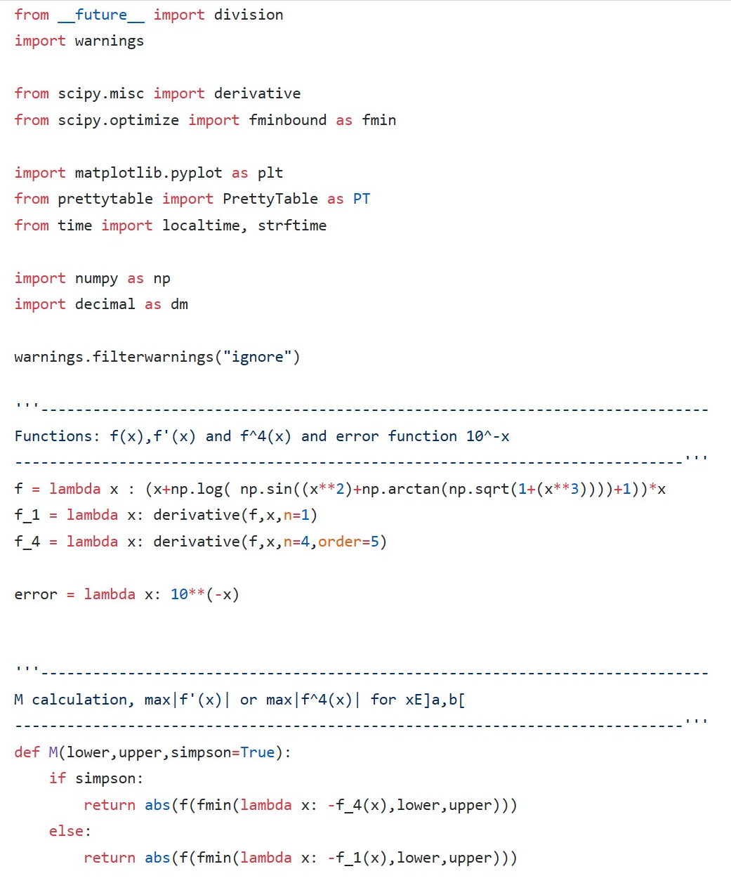

Figura 1-Código

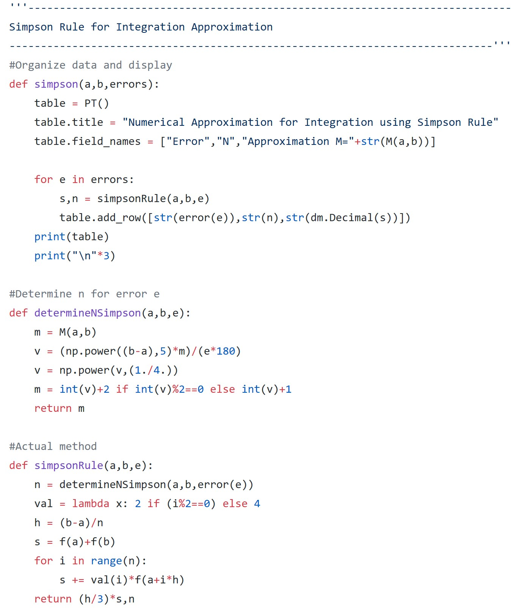

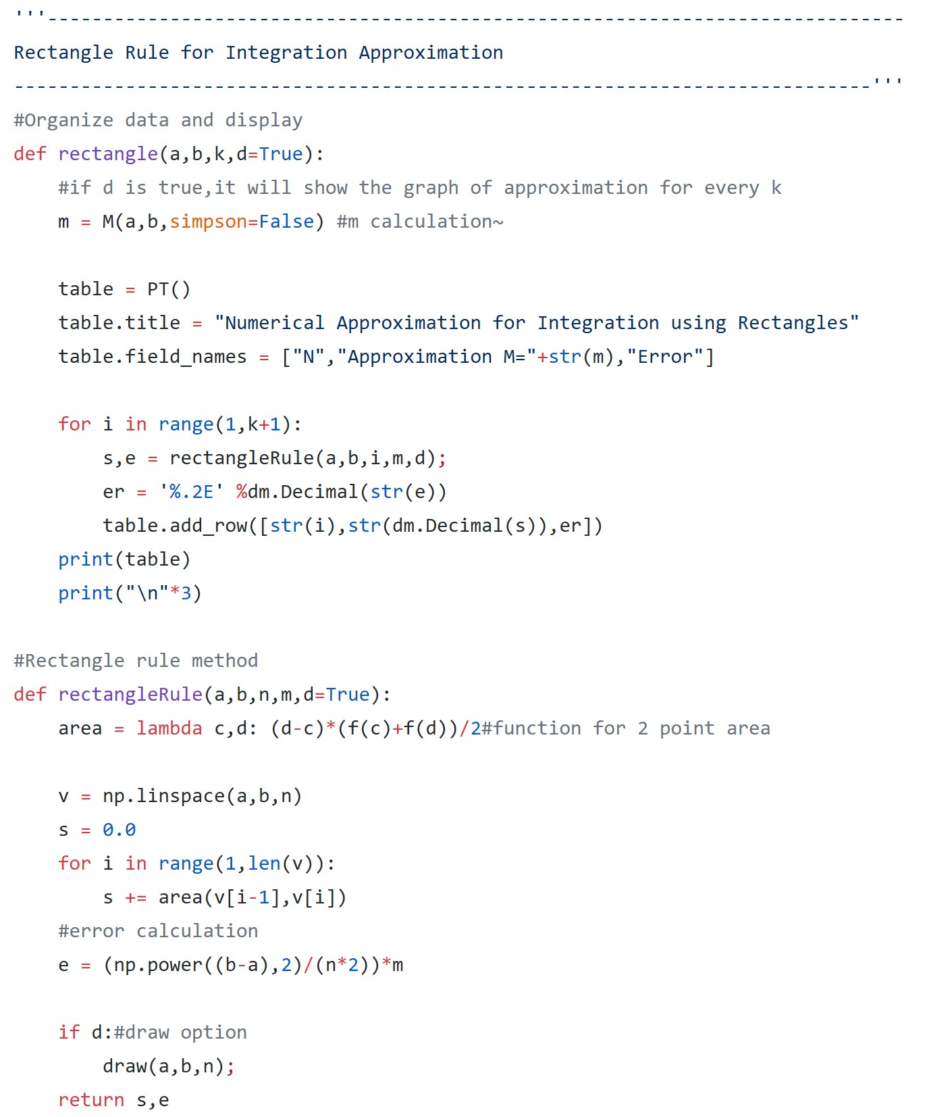

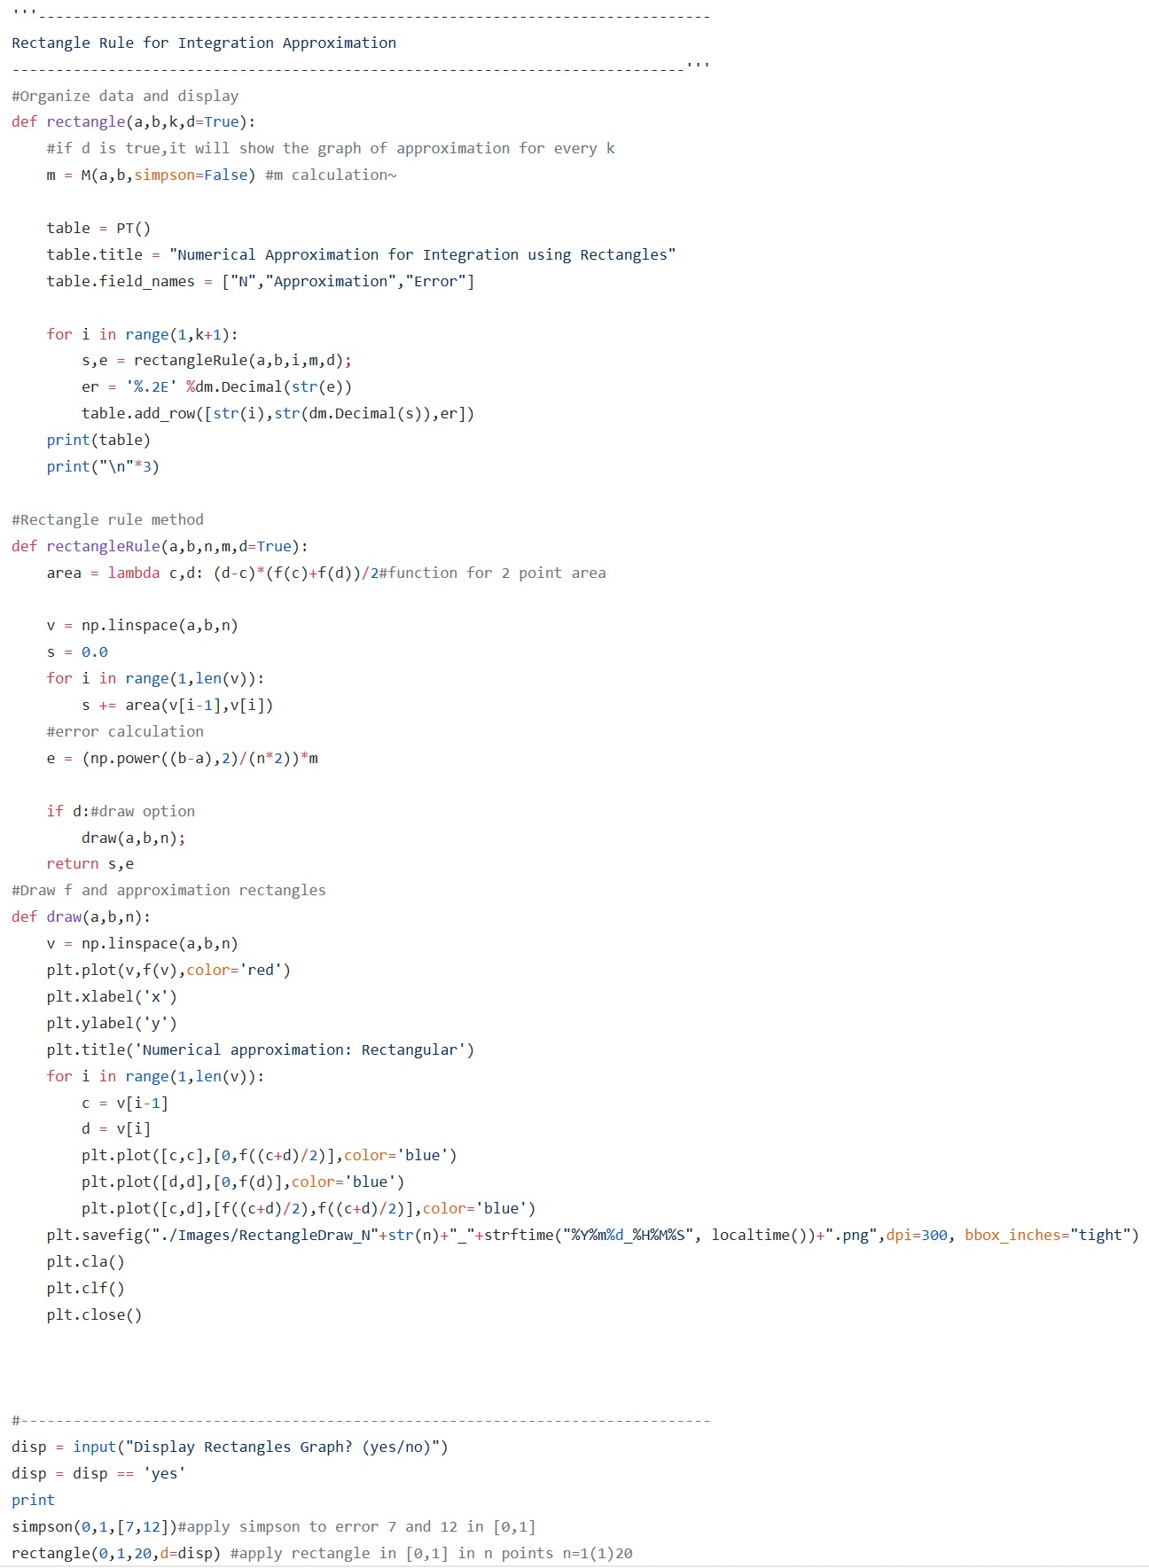

Figura 2-Código

Figura -Integral a calcular para f(x)

$$I=\int_{0}^{1}{f(x)}dx$$

$$f\left(x\right)=e^{\left(x+\ln\left(\sin\left(x^{2}+\arctan\left(\sqrt{1+x^{3}}\right)\right)+1\right)\right)x}$$

1. **Aproximar pela regra de Simpson:**

Pretende-se calcular um valor aproximado de $\int_{a}^{b}{f\left(x\right)dx}$, $a=0,b=1$, pela regra de Simpson com erro majorado inferior a $e={10}^{-7}$ ou $e={10}^{-12}$, para isso é necessário, antes de aplicar a regra, determinar o valor de n para o número de partições de igual amplitude a fazer em $[a,b]$.

Uma vez que, o erro absoluto da aproximação é $\left|E_{n}^{S}\right|≤\frac{h^{4}}{180}\left(b-a\right)M≡\left|E_{n}^{S}\right|≤\frac{{\left(b-a\right)}^{5}}{180n^{4}}M$ onde $M=max\left|f^{4}(c)\right| c∈[a,b]$, o valor de n será, $n≤\sqrt[4]{\frac{{\left(b-a\right)}^{5}M}{e*180}}$ onde $e$ será o erro ( ${10}^{-7}$ ou ${10}^{-12}$), o valor de n deverá ser par. Para o integral e $f\left(x\right)$ apresentados na *Figura 3* o valor de M será $M=0.3726153095780505..$ (sendo este valor retornado pelo programa).

A *Tabela 1* apresenta os resultados da execução deste programa (o programa apresenta os resultados em formato *double*, no entanto a tabela apresenta os resultados com 16 casa decimais para facilitar a leitura).

|  |  |  |
| --- | --- | --- |
| **Erro** | **N** | **Aproximação** |
| $${10}^{-7}$$ | 12 | 0.6596894386621502.. |
| $${10}^{-12}$$ | 214 | 0.6596950503132075.. |

Tabela -Resultados de aproximação de integral para erros de ${10}^{-7}$ e ${10}^{-12}$

1. **Aproximar pela regra dos Retângulos:**

Pretende-se calcular o valor aproximado de $\int_{a}^{b}{f\left(x\right)dx}$, $a=0,b=1$, pela regra dos retângulos, fazendo partições do intervalo de integração em $n_{k}=$ $2^{k}$, $k=1,..,20$ subintervalos de amplitude igual.

A *Tabela 2* apresenta os resultados da execução deste programa (o programa apresenta os resultados em formato *double*, no entanto a tabela apresenta os resultados com 16 casa decimais para facilitar a leitura).

|  |  |  |
| --- | --- | --- |
| **N** | **Aproximação** | **Erro** |
| 2 | 0.6408381551074519.. | 8.67E-02 |
| 4 | 0.6552654309208094.. | 4.34E-02 |
| 8 | 0.6586061355593629.. | 2.17E-02 |
| 16 | 0.6594239894325171.. | 1.08E-02 |
| 32 | 0.6596273583236167.. | 5.42E-03 |
| 64 | 0.6596781319352013.. | 2.71E-03 |
| 128 | 0.6596908210467112.. | 1.35E-03 |
| 256 | 0.659693993056327.. | 6.77E-04 |
| 512 | 0.6596947860419631.. | 3.39E-04 |
| 1024 | 0.6596949842873245.. | 1.69E-04 |
| 2048 | 0.6596950338485997.. | 8.47E-05 |
| 4096 | 0.6596950462389144.. | 4.23E-05 |
| 8192 | 0.6596950493364918.. | 2.12E-05 |
| 16384 | 0.6596950501108882.. | 1.06E-05 |
| 32768 | 0.6596950503044867.. | 5.29E-06 |
| 65536 | 0.6596950503528862.. | 2.65E-06 |
| 131072 | 0.6596950503649871.. | 1.32E-06 |
| 262144 | 0.6596950503680101.. | 6.61E-07 |
| 524288 | 0.6596950503687705.. | 3.31E-07 |
| 1048576 | 0.6596950503689571.. | 1.65E-07 |

Tabela -Resultados de aproximação do integral por regra dos retângulos

Para este método, $M=max\left|f'(c)\right| c∈\left[a,b\right], M=0.34681378218322184$

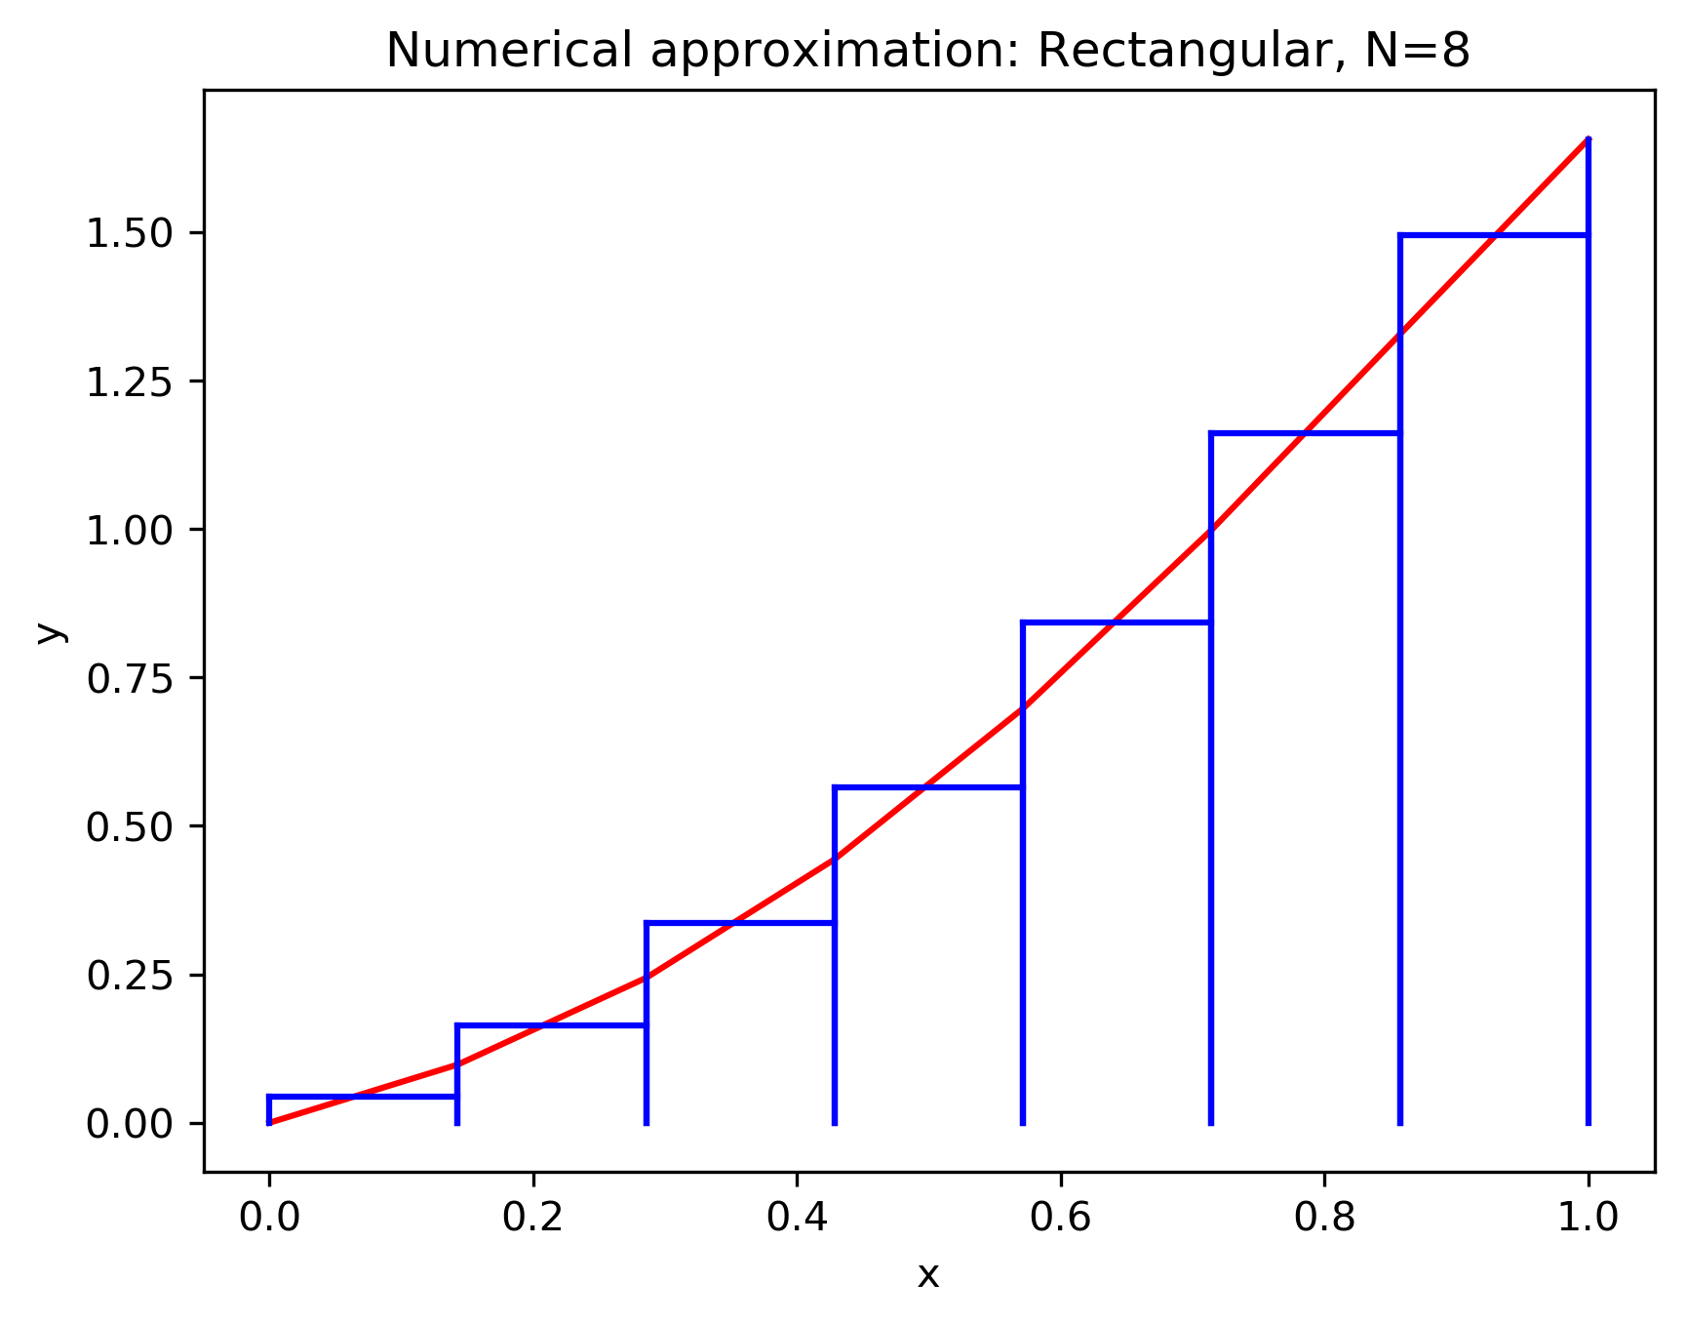 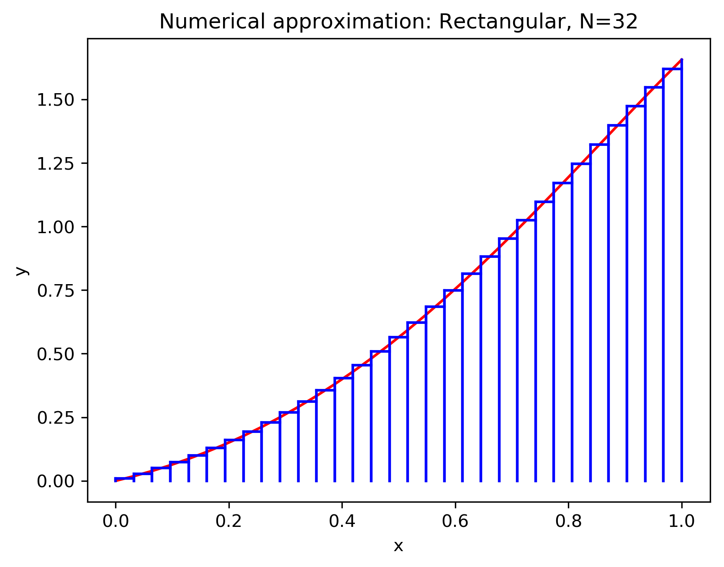 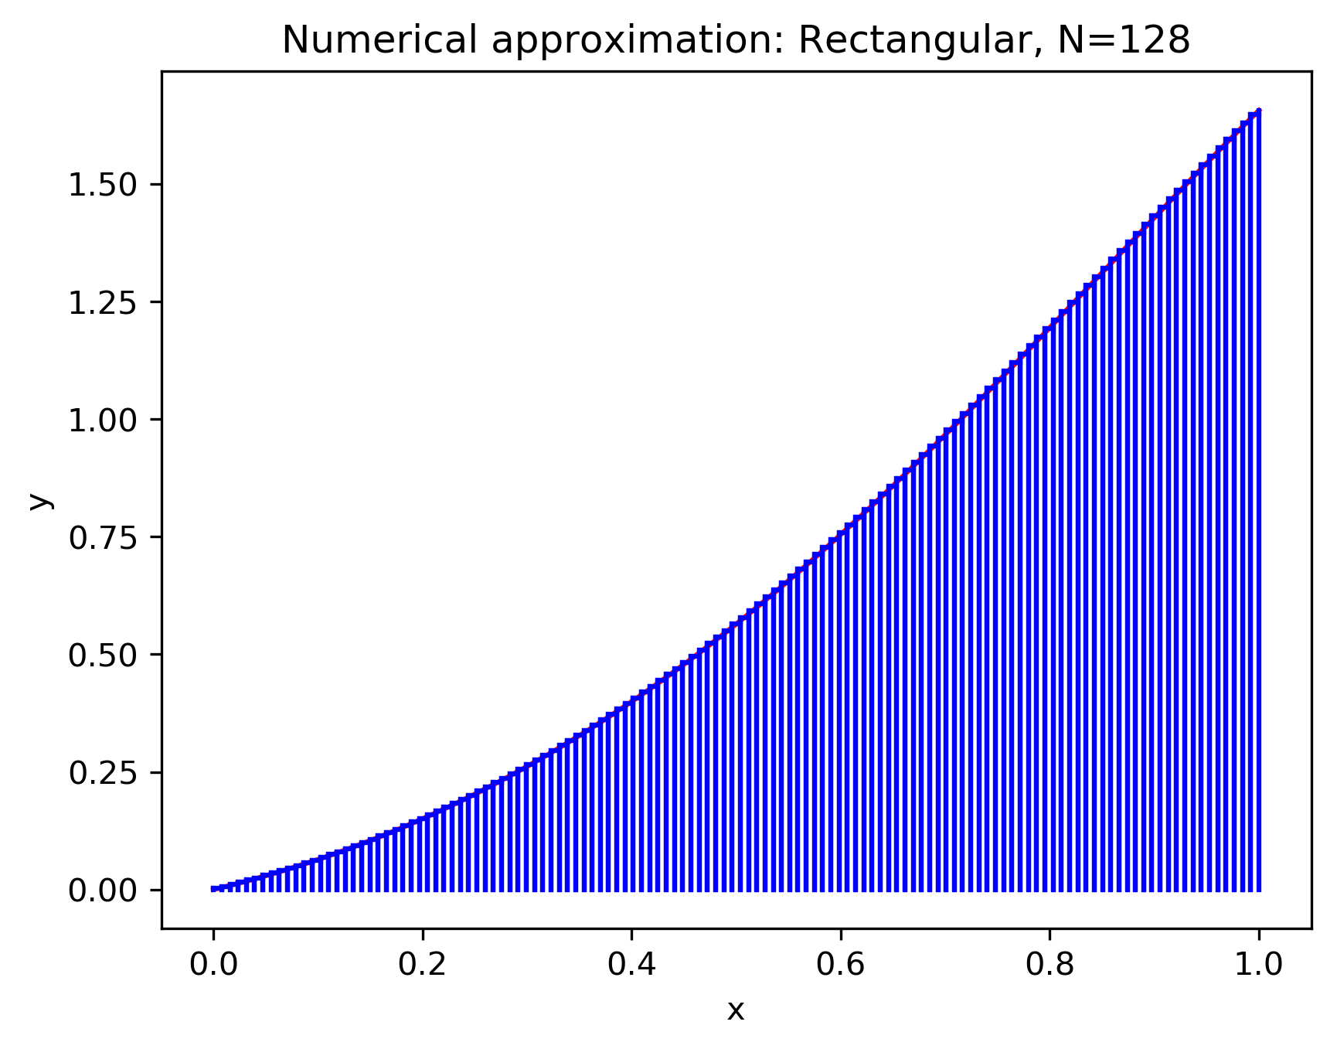

Figura - Alguns gráficos das aproximações pela regra de retângulos para diferentes ns

1. **Conclusões:**

Por observação da *Tabela 2* e da *Figura 4*, a regra dos retângulos demonstra ser uma regra muito lenta, ou seja, são necessários muitos mais ponto para alcançar uma precisão dentro dos parâmetros da regra de Simpson, por exemplo, para a regra dos retângulos atingir uma precisão de ordem igual à de Simpson para n=12, são necessários $2^{18}$ pontos.

Através da *Figura 4* pode-se observar a existência do erro para a regra dos retângulos, quanto mais pequeno for o valor de n, maior o erro obtido, uma vez que, os retângulos a considerar irão ter dimensões cada vez maiores, ultrapassando em muitos dos casos, o traço da função, ou seja, com o aumento do n iremos diminuir a área dos retângulos fora da área da função diminuindo assim o erro.

De ambos os métodos apresentados neste relatório, o método/regra que melhor aproxima o valor do integral de uma dada função é a regra de Simpson.